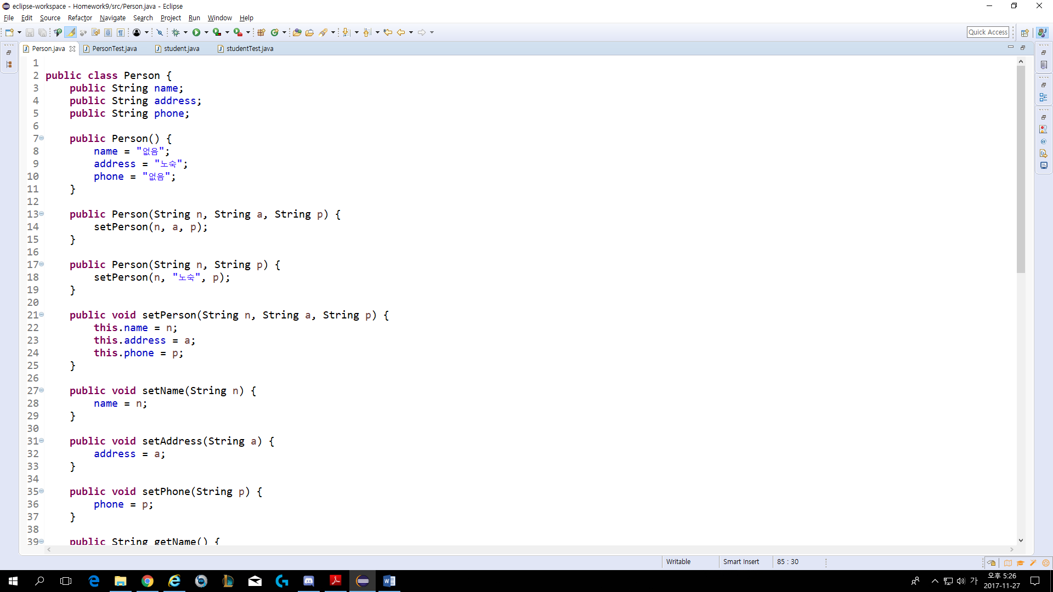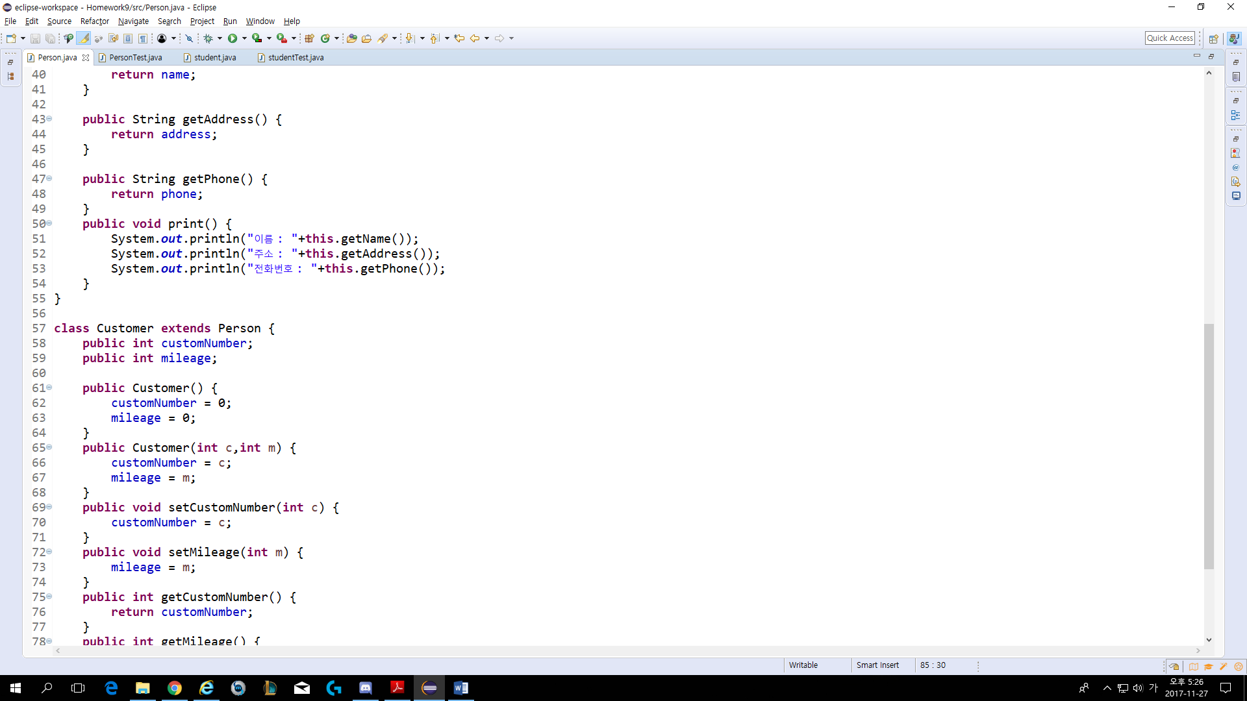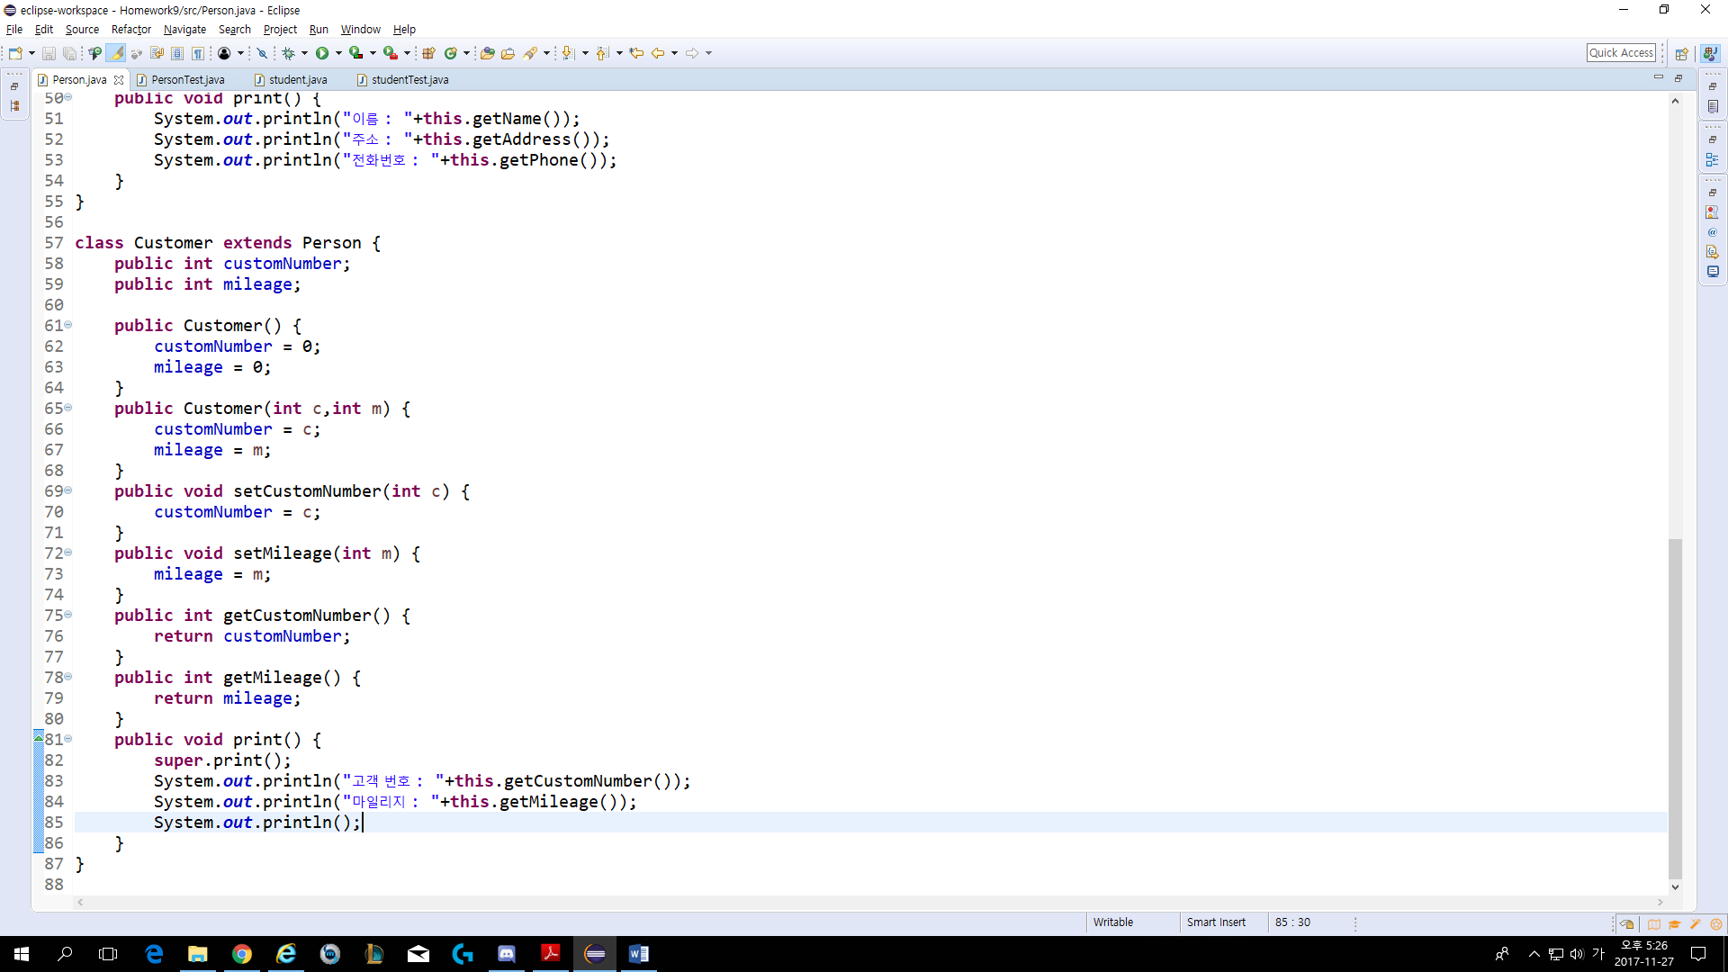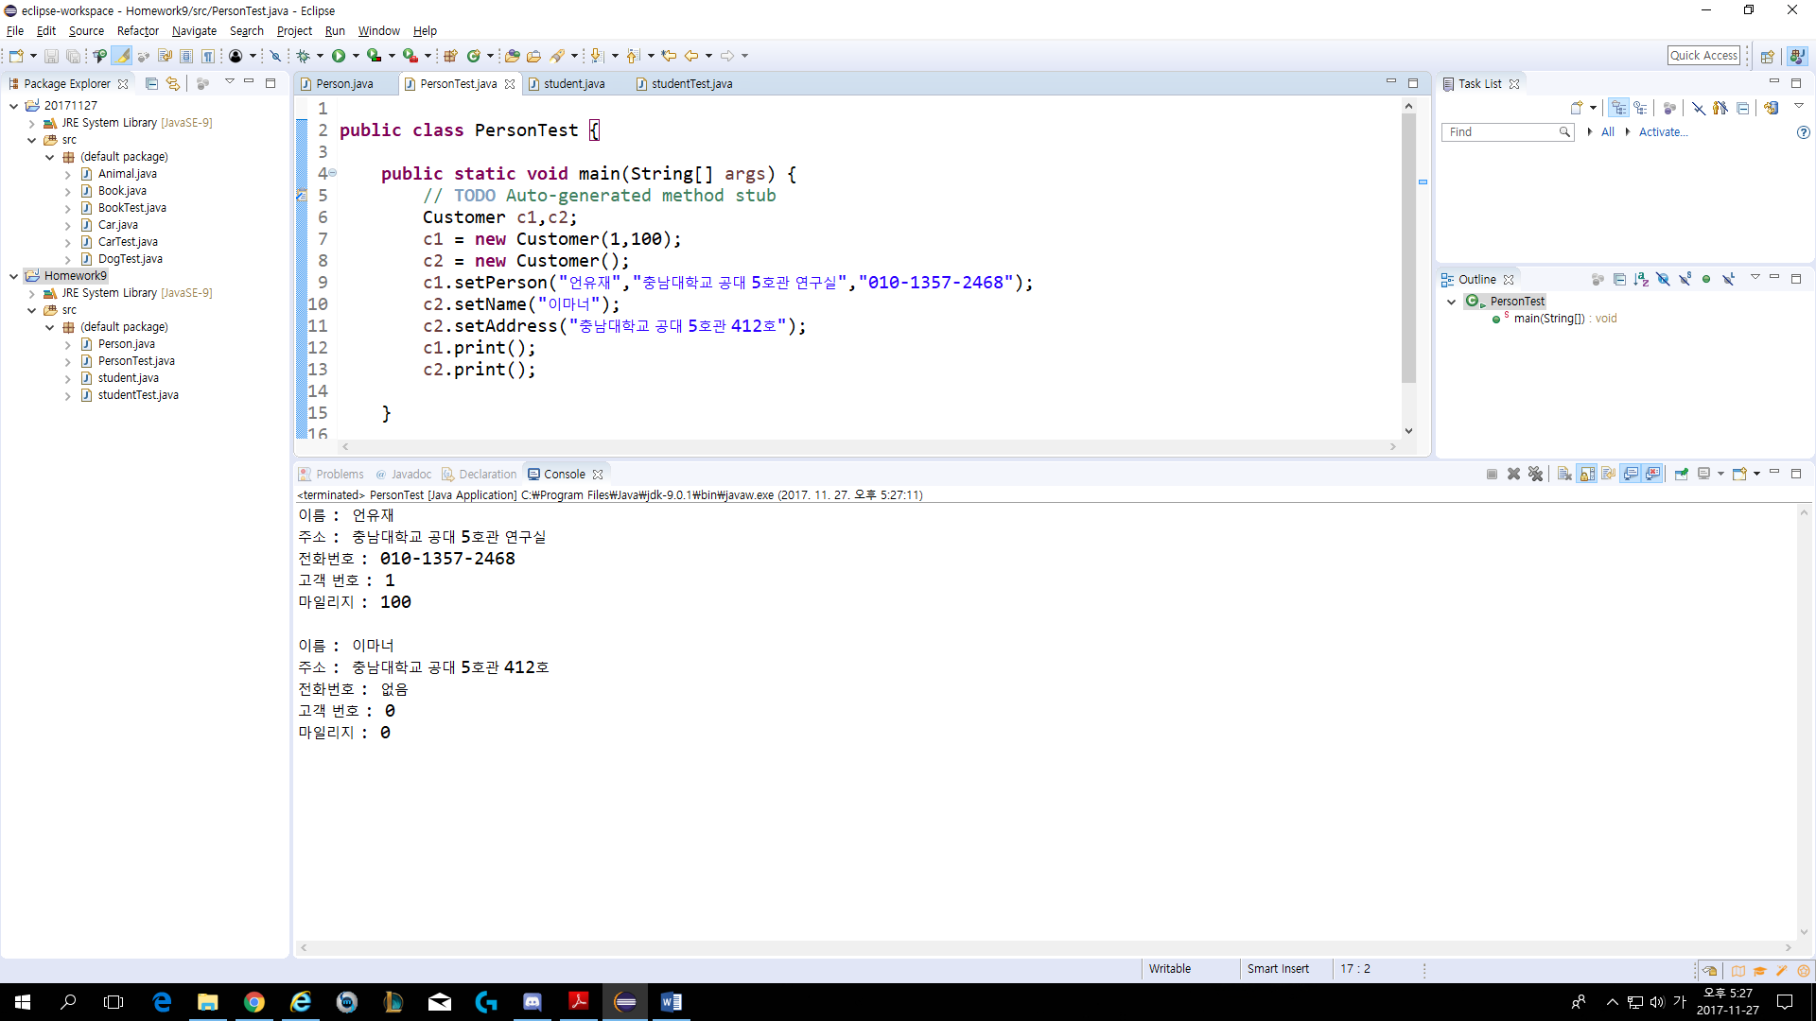이번 과제는 상속을 이용하는 과제였다. 먼저 Person이라는 클래스를 생성한 뒤에 이름, 주소 , 전화번호 필드를 만든 뒤 생성자,접근자,변경자를 선언하고 Person을 상속받는 클래스인 Customer를 만든다. Customer는 추가적으로 마일리지와 고개번호 필드를 더 갖고있으며, 이 또한 디폴트 생성자와 입력값이 존재하는 생성자를 만든 뒤 값을 입력받고 정보를 출력하는 print 메소드를 출력했다.

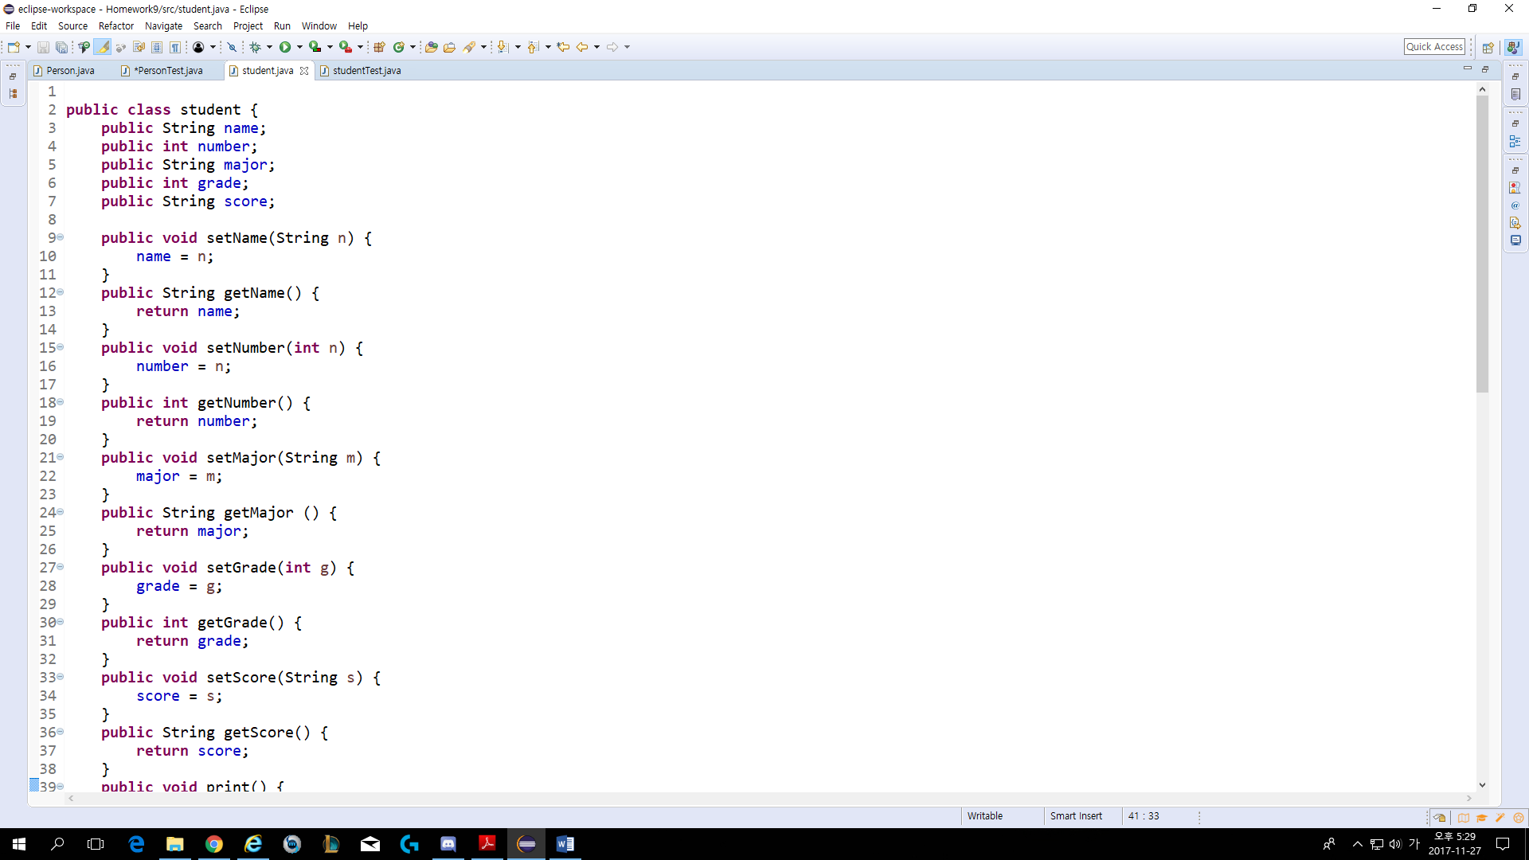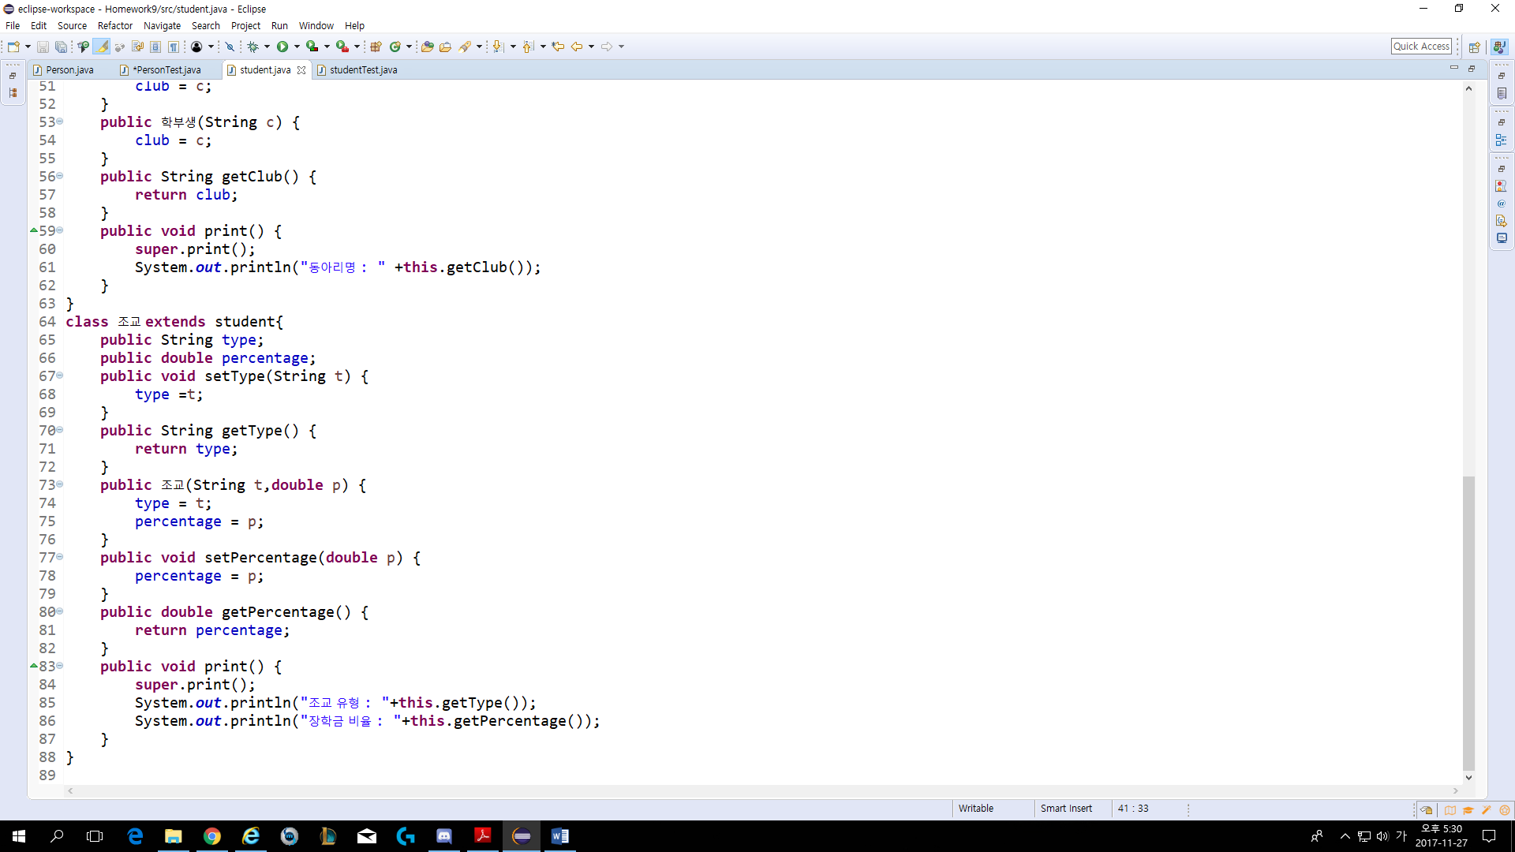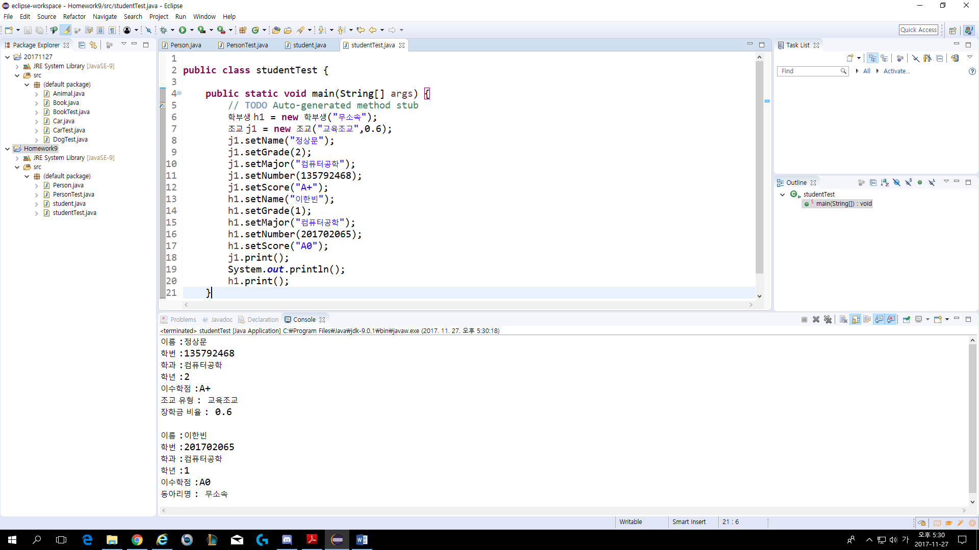두번째 과제 또한 비슷했다. Student 라는 super class를 생성한 뒤에 이름,학번,학과,학년,이수학점을 필드로 선언하고, 생성자,접근자,변경자를 선언한 뒤 두개의 sub class인 학부생,조교 class를 생성했다. 학부생은 동아리라는 추가 필드가, 조교는 조교 유형과 장학금 비율을 추가 필드로 갖고있었으며, 이 때 장학금 비율은 0~1의 값이므로 double자료형을 선언해주었다. 그 뒤 과제 1에서와 같이 print메소드를 지정해서 각 객체의 정보를 출력해주는 메소드를 실행시켜 결과값을 얻을 수 있었다.